Title – Пицца на сковороде за 5 минут! Мастер-класс по быстрому приготовлению пиццы
Description – Пицца на сковороде за 5 минут. Подробный пошаговый рецепт с иллюстрациями и видео для начинающих хозяюшек и опытных владычиц кухни.
Анонс – Это блюдо одинаково пленит и детей, любящих необычные завтраки, и внезапных гостей взрослых. Минимум ингредиентов и пошаговая инструкция помогут вам освоить приготовление пиццы, а с опытом — привнести в него уникальность!
Н1 – «Секретный» рецепт вкусной пиццы, требующий минимум времени на приготовление
Для приготовления на сковороде пиццы за 5 минут вам понадобится минимум ингредиентов, а несколько секретных техник сделают это блюдо вашим фирменным!
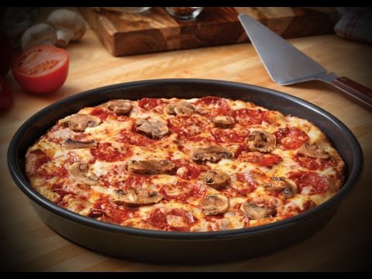
alt =“пицца на сковороде за 5 минут”
Готовим основу:
- 250 грамм вашей любимой сметаны или жирного кефира;
- 2 куриных яйца средних размеров;
- столовая ложка оливкового масла;
- 9—10 столовых ложек пшеничной муки без горки.
Добавьте яйца в сметану, слегка перемешайте миксером, влейте масло и постепенно добавьте муку, продолжайте взбивать, пока ингредиенты не станут однородным тестом без комков.
Н2 – Таинство приготовления обворожительной начинки
Для начинки подойдет практически все, что вы найдете в холодильнике. Я использую рецепт, ставший в нашей семье классическим:
- сладкий болгарский перец, нарезать ломтиками или соломкой;
- консервированные или свежие томаты. Удалите кожуру и излишнюю влагу. Нарезаем тонкими кольцами или полукольцами;
- свежие шампиньоны. Нарезаем на пластинки толщиной в 1—2 мм;
- мелко нарезанная копченая колбаса или шинка;
- 150 грамм твердого сыра;
- любимый кетчуп и пол чайной ложки смеси классических итальянских специй.
Для приготовления пиццы за 5 минут обычно некогда заморачиваться с выдерживанием точных пропорций. Для моей сковороды оптимально брать каждого ингредиента столько, сколько умещается в ладони.
Отложите в сторону сыр и смешайте все остальное до однородной массы, заправьте кетчупом и специями. Сделали начинки больше чем нужно — не беда, в закрытой посуде она хранится в холодильнике 2—3 дня.
Н3 – Секрет вкусной пиццы
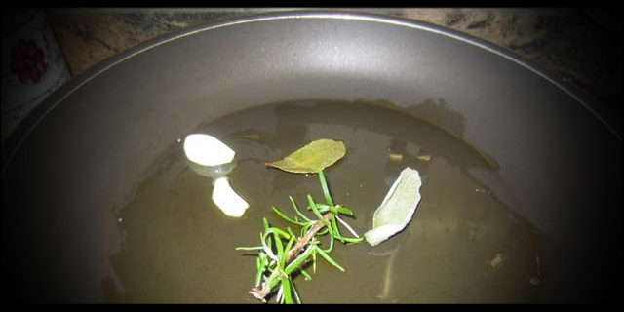
alt =“рецепт пиццы за 5 минут”
Прогрейте на сковороде масло, с добавлением веточки розмарина или зубчика чеснока. Достаньте их, влейте тесто, и накройте крышкой. Пока тесто схватится — натрите сыр на крупной терке. Выложите начинку, посыпьте сыром и готовьте под закрытой крышкой, пока сыр не расплавится.
Смотрите наглядное видео, и делитесь своими рецептами в комментариях!
Приятного аппетита!

